【答案】(1) $[-2,5)$ (2) 增区间为 $(-1,1)$ 和 $(4,5)$，减区间为 $(-2,-1)$ 和 $(1,4)$.图象见解析.

【解析】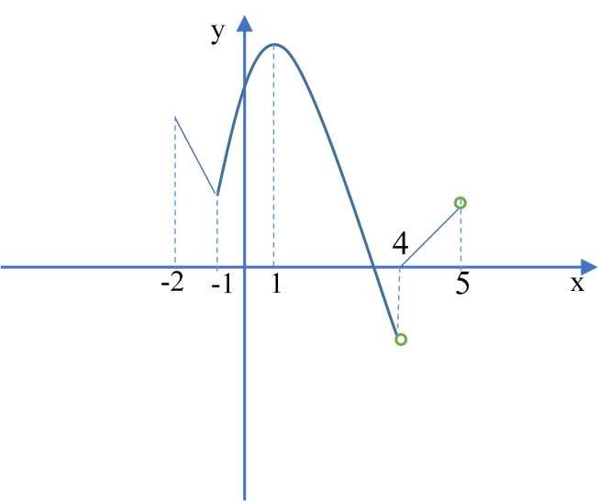

（1）函数 $f(x)的定义域$ 为 $[-2,-1]∪(-1,4)∪[4,5)=[-2,5).$

（2）由图象得增区间为 $(-1,1)$ 和 $(4,5)$，减区间为 $(-2,-1)$ 和 $(1,4)$.